Relatório de Força de Trabalho
Sistema | SIGRH
Módulo | Portal do Gestor
Usuários | Gestor da Unidade e Vice Gestor da Unidade
Perfil | Gestor Unidade
Última Atualização | ver('', false);
Esta funcionalidade permite que seja gerado o Relatório de Força de Trabalho. Esse relatório será emitido de acordo com a Unidade Gestora, a Unidade de Exercício Subordinada e o Processo de Avaliação informado. Nessa operação, o usuário poderá optar pela emissão de um relatório analítico ou sintético.
Para realizar esta operação, acesse o SIGRH -> Módulos -> Portal do Gestor -> Dimensionamento -> Relatórios -> Força de Trabalho.
A tela a seguir, que permite a inserção do Filtro do Relatório de Dimensionamento, será fornecida.
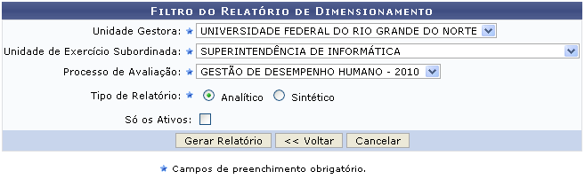Figura 1: Filtro do Relatório de Dimensionamento
Caso desista da operação, clique em Cancelar e confirme a desistência na janela que será exibida posteriormente.
Caso queira retornar à tela anteriormente gerada, clique em Voltar.
Para realizar a emissão do relatório da força de trabalho, o usuário deverá fornecer os seguintes dados:
- Unidade Gestora: Selecione a unidade gestora dentre as opções listadas pelo sistema;
- Unidade de Exercício Subordinada: Informe a unidade de exercício subordina selecionando dentre as opções fornecidas pelo sistema;
- Processo de Avaliação: Opte por selecionar dentre os processos de avaliação listados pelo sistema;
- Tipo de Relatório: Opte por selecionar entre Analítico ou Sintético;
- Só os Ativos: Selecione este campo caso deseje que o relatório gerado apresente somente os servidores ativos.
Exemplificamos com os seguintes dados:
- Unidade Gestora: UNIVERSIDADE FEDERAL DO RIO GRANDE DO NORTE;
- Unidade de Exercício Subordinada: SUPERINTENDÊNCIA DE INFORMÁTICA;
- Processo de Avaliação: GESTÃO DE DESEMPENHO HUMANO - 2010;
- Tipo de Relatório: Analítico.
Para dar prosseguimento com a operação, o usuário deverá clicar em Gerar Relatório. A página a seguir será gerada.
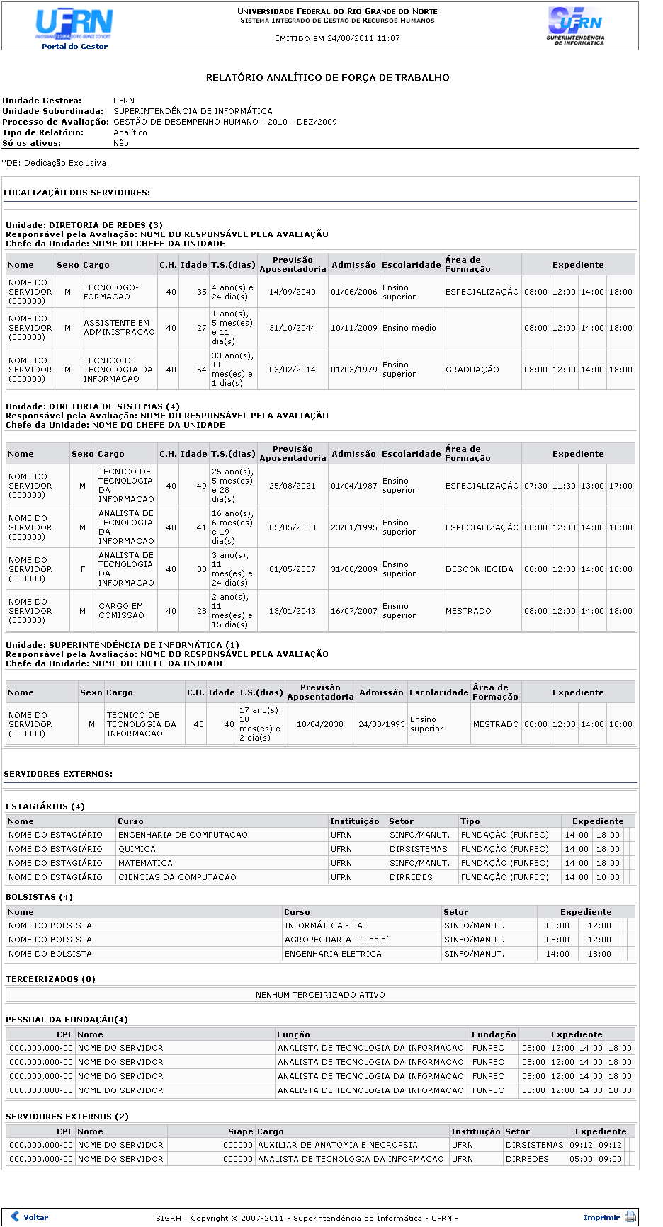Figura 2: Relatório Analítico de Força de Trabalho
Caso queira retornar à tela anteriormente gerada, clique em Voltar.
Se desejar imprimir o relatório, clique no ícone .
Para retornar para a página inicial do módulo, clique em .
Retornando a tela inicial, caso o usuário preencha o campo Tipo de Relatório com a opção Sintético, a tela será gerada no seguinte formato:
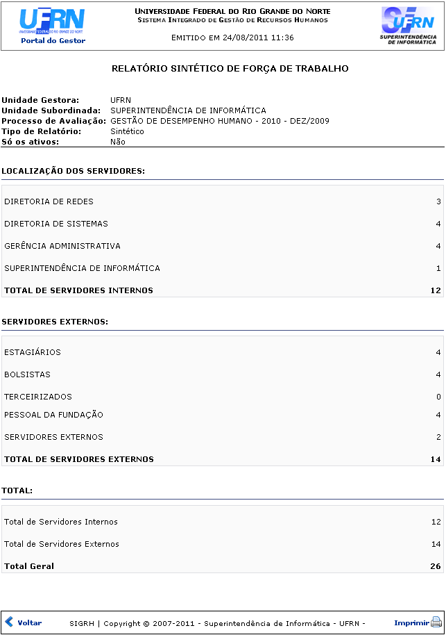Figura 3: Relatório Sintético de Força de Trabalho
Caso queira retornar à tela anteriormente gerada, clique em Voltar.
Se desejar imprimir o relatório, clique no ícone .
Para retornar para a página inicial do módulo, clique em .
Bom Trabalho!

Manuais Relacionados
- Atribuições da Unidade
- Mão de Obra
- Mão de Obra de Todas as Unidades
<< Voltar - Manuais do SIGRH

